HERRAMIENTAS Y ESTRATEGIAS DE APRENDIZAJE, ASÍ COMO LOS ESTILOS DE APRENDIZAJE
SUGERENCIA PARA LLEVAR A CABO LA TUTORÍA
El tutor comienza por preguntar a los alumnos:
- ¿qué herramientas y estrategias de aprendizaje conocen?
Mientras van mencionando, el profesor va escribiendo en el pizarrón (en dado caso de que haya confusión, el tutor aclara lo que son las herramientas y estrategias de aprendizaje).
De acuerdo a lo que los alumnos hayan puesto, el tutor hace mención de las ventajas que estas estrategias tienen en su vida académica.
Ahora, los tutorados buscarán en internet, otras herramientas que les puedan ayudar a estudiar y aprender lo asignado en las clases (se pueden formar equipos de trabajo para tener un listado por equipo), después, se mencionan esas herramientas y la forma en la que se pueden realizar (ejemplos).
(El tutor también puede hacer sugerencias de herramientas que pueden usar los chicos)
Para continuar, el tutor recalca la importancia que tiene el conocer el estilo de aprendizaje, ya que no todos aprenden de la misma manera, es así que se puede aplicar una escala (anexo 1), cuando terminen de contestar, al final de la escala deben de sumar el puntaje por área y el canal que más puntaje tenga, es su estilo de aprendizaje.
Una vez que lo anterior se haya completado, los alumnos buscarán las distintas estrategias de aprendizaje por área (auditivo, visual, kinestésico). Las dan a conocer al grupo (se puede formar equipos por áreas para agilizar el proceso) y para finalizar, el tutor da retroalimentación sobre utilizar las herramientas que más les favorezcan de acuerdo a su estilo.

MATERIAL RECOMENDADO PARA EL TUTOR

Universidad del Norte. (s/f). ¿Por qué no todo se aprende igual? Estilos de aprendizaje. Recuperado de https://www.uninorte.edu.co/documents/71051/2d260bbf-78d0-4f75-8de0-2b0281f914ba

José María Romero Rodríguez (2016): “Estrategias de aprendizaje para visuales, auditivos y kinestésicos”, Revista Atlante: Cuadernos de Educación y Desarrollo (mayo 2016). En línea: http://www.eumed.net/rev/atlante/2016/05/kinestesicos.html
TEST DE CANALES DE APRENDIZAJE
(Desarrollado por Lynn O´Brien, 1990)
Lee cuidadosamente cada oración y piensa de qué manera se aplica en ti. En cada pregunta selecciona la respuesta que mejor describe tu reacción a cada oración.
No hay buenas ni malas respuestas.
 | CASI NUNCA | RARA VEZ | A VECES | FRECUENTEMENTE | CASI SIEMPRE
1. Puedo recordar algo mejor si lo escribo | 1 | 2 | 3 | 4 | 5
2. Al leer, oigo las palabras en mi cabeza o las leo en voz alta | 1 | 2 | 3 | 4 | 5
3. Necesito hablar las cosas para entenderlas mejor | 1 | 2 | 3 | 4 | 5
4. No me gusta leer o escuchar instrucciones, prefiero simplemente comenzar a hacer las cosas | 1 | 2 | 3 | 4 | 5
5. Puedo visualizar imágenes en mi cabeza | 1 | 2 | 3 | 4 | 5
6. Puedo estudiar mejor si escucho música | 1 | 2 | 3 | 4 | 5
7. Necesito recesos frecuentes cuando estudio | 1 | 2 | 3 | 4 | 5
8. Pienso mejor cuando tengo la libertad de moverme, estar sentado detrás de un escritorio no es para mí | 1 | 2 | 3 | 4 | 5
9. Tomo muchas notas de lo que leo y escucho | 1 | 2 | 3 | 4 | 5
10. Me ayuda MIRAR a la persona que está hablando. Me mantiene enfocado | 1 | 2 | 3 | 4 | 5
11. Se me hace difícil entender lo que una persona está diciendo si hay ruido alrededor | 1 | 2 | 3 | 4 | 5
12. Prefiero que alguien me diga cómo tengo que hacer las cosas que leer las instrucciones | 1 | 2 | 3 | 4 | 5
13. Prefiero escuchar una conferencia o una grabación que leer un libro | 1 | 2 | 3 | 4 | 5
14. Cuando no puedo pensar en una palabra específica, uso mis manos y llamo al objeto “esa cosa” | 1 | 2 | 3 | 4 | 5
15. Puedo seguir fácilmente a una persona que está hablando, aunque mi cabeza esté hacia abajo o me encuentre mirando por la ventana | 1 | 2 | 3 | 4 | 5
16. Es más fácil para mí hacer un trabajo en un lugar tranquilo | 1 | 2 | 3 | 4 | 5
17. Me resulta fácil entender mapas, tablas y gráficos | 1 | 2 | 3 | 4 | 5
18. Cuando comienzo un artículo o un libro, prefiero espiar la última página | 1 | 2 | 3 | 4 | 5
19. Recuerdo mejor lo que la gente dice que su aspecto | 1 | 2 | 3 | 4 | 5
20. Recuerdo mejor si estudio en voz alta con alguien | 1 | 2 | 3 | 4 | 5
21. Tomo notas, pero nunca vuelvo a releerlas | 1 | 2 | 3 | 4 | 5
22. Cuando estoy concentrado leyendo o escribiendo, la radio me molesta | 1 | 2 | 3 | 4 | 5
23. Me resulta difícil crear imágenes en mi cabeza | 1 | 2 | 3 | 4 | 5
24. Me resulta útil decir en voz alta las tareas que tengo que hacer | 1 | 2 | 3 | 4 | 5
25. Mi cuaderno y escritorio pueden verse un desastre, pero sé exactamente dónde está cada cosa | 1 | 2 | 3 | 4 | 5
26. Cuando estoy en un examen, puedo recordar con exactitud la página en el libro y la respuesta | 1 | 2 | 3 | 4 | 5
27. No puedo recordar un chiste lo suficiente para contarlo luego | 1 | 2 | 3 | 4 | 5
28. Al aprender algo nuevo, prefiero escuchar la información, luego leer y luego hacerlo | 1 | 2 | 3 | 4 | 5
29. Me gusta completar una tarea antes de comenzar otra | 1 | 2 | 3 | 4 | 5
30. Uso mis dedos para contar y muevo los labios cuando leo | 1 | 2 | 3 | 4 | 5
31. No me gusta releer mi trabajo | 1 | 2 | 3 | 4 | 5
32. Cuando estoy tratando de recordar algo nuevo, por ejemplo, un número de teléfono, me ayuda formarme una imagen mental para lograrlo | 1 | 2 | 3 | 4 | 5
33. Para obtener una nota extra, prefiero grabar un informe a escribirlo | 1 | 2 | 3 | 4 | 5
34. Fantaseo en clases | 1 | 2 | 3 | 4 | 5
35. Para obtener una calificación extra, prefiero crear un proyecto a escribir un informe | 1 | 2 | 3 | 4 | 5

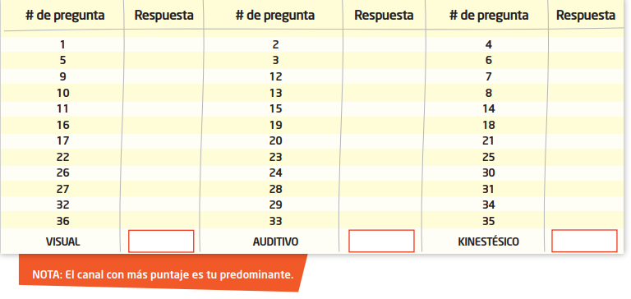
Ahora con mucho cuidado, transfiere tus resultados a la siguiente tabla, al finalizar suma cada columna y obtendrás tu canal de aprendizaje.

